广东松山职业技术学院
2021年春季学期实训材料采购项目

用户需求书

二Ｏ二一年一月

一、投标人资格：

1、投标人必须符合《中华人民共和国政府采购法》第二十二条规定的条件；
①具有独立承担民事责任的能力；
②具有良好的商业信誉和健全的财务会计制度；
③具有履行合同所必需的设备和专业技术能力；
④有依法缴纳税收和社会保障资金的良好记录；
⑤参加政府采购活动前三年内，在经营活动中没有重大违法记录；
⑥法律、行政法规规定的其他条件。
- 投标人必须具有独立承担民事责任能力的在中华人民共和国境内注册的法人或个体商户；
3、本项目不接受联合体投标。
二、采购项目技术规格、参数及要求：

I、采购项目需求一览表：
序号 | 项目名称 | 数量 | 单位 | 金额
1 | 2021年春季学期实训材料采购项目 | 1 | 批 | 8.887万元
注： 1）、投标人必须对本项目的全部内容进行投标报价，如有缺漏，将导致投标无效。
2）、开标时投标报价超过预算金额为无效投标。
3）、带★号的参数为不可负偏离参数，如有负偏离，将导致投标无效。其他招标参数要求满足或相当于本次招标的需求。
4）、以下若有提到具体品牌、型号、产地等图片及内容的，均并非指定品牌，没有任何限制性。
II、采购项目数量、参数及要求：
序号 | 材料名称 | 参考图片 | 型号/规格（参考网址） | 单位 | 数量
1 | 接线端子 |  | UK-6N (100片/盒) | 盒 | 2
2 | 搭棚条 |  | 陶瓷7位 （10条/包） | 包 | 6
3 | 行程开关 |  | ME-8104 | 个 | 80
4 | 微动开关 |  | ADZ-10GW22-B | 个 | 20
5 | 航空插座 |  | GX16-4 母头 (80个/包) | 包 | 1
6 | 电缆 |  | 国标4*0.5平方毫米,白色, (100米/卷) | 卷 | 1
7 | 航空插头连接器 |  | ZYY 015 5芯16A/380V | 个 | 40
8 | 航空插座连接器 |  | ZYY 115 5芯16A/380V | 个 | 40
9 | 开关电源套件 |  | IN:220V/P50W，OUT:5V/12V（直插元件） | 包 | 60
10 | 无线交换器 |  | WS5200：12VDC，1A | 个 | 1
11 | 质造手电铇 |  | P1300W/220V; 18000r/min | 个 | 1
12 | 香蕉插座 |  | 纯铜镀镍，内孔2.7mm扁尾，(黑100、红100、黄100、绿100、蓝100 | 个 | 500
13 | 熔芯 |  | RT18/1A Φ10×38,20粒/盒 | 盒 | 100
14 | 接触器 |  | 交流接触器CJX2s-1201（线圈电压110V） | 个 | 30
15 | 接触器 |  | 交流接触器CJX2s-1210（线圈电压110V） | 个 | 30
16 | 控制变压器 | 天正 | KB-50 220、380V/110、24、12V。https://item.taobao.com/item.htm?id=577825793315&ali_refid=a3_430582_1006:1152048237:N:htEgaJbkANv | 个 | 20
17 | 导线 |  | 单股2.5mm²绝缘铝线 | 卷 | 20
18 | 电池 |  | 7号 | 粒 | 20
19 | 电池 |  | 5号 | 粒 | 20
20 | 数字万用表 |  | 数字万用表 | 台 | 2
21 | 交直流可调电源 | 江苏省扬州市江都巨鑫科教仪器厂 | J1209高中教学电源 | 台 | 4
22 | 空气开关 |  | DZ108-20A | 个 | 5
23 | 机械兆欧表 | 南京金川电表制造有限公司 | ZC25-3 | 台 | 1
24 | 工业线槽 |  | 30×30mm | 条 | 20
25 | 螺杆，螺母 |  | φ4×20mm 凸头十字 | kg | 5
26 | 时间继电器空气延时时间头 |  | SK4-22,ON DELAY 既通电延时0.1-30s | 个 | 10
27 | 7812稳压电路套件 |  |  | 套 | 150
27 | 电阻 |  | R, 120Ω 1/4W | 只 | 1
27 | 电容 |  | C4, 0.1uF | 只 | 1
27 | 电容 |  | C3, 0.33uF | 只 | 1
27 | 电解电容 |  | C1 C2 ,100uF/50V | 只 | 2
27 | 二极管 |  | 1, 1N4007 | 只 | 4
27 | 三端稳压 |  | W7812 | 只 | 1
27 | 保险座及保险 |  | FU,BLX-A型 5x20MM 2A | 套 | 1
27 | 接线端子 |  | J1 J2, 2EDG 5.08mm 2P | 套 | 2
27 | 多股细铜线（连接元器件） |  | AVR—0.1 mm² | 米 | 1
27 | 万能板 |  | 1.6*70*100 mm | 块 | 1
27 | 焊丝 |  |  | 卷 | 1
27 | 松香 |  |  | 个 | 1
28 | LM317三端可调稳压电路套件(以下12项为套件清单) |  |  | 套 | 150
28 | 电阻 |  | R1, 240Ω 1/4W | 只 | 1
28 | 电阻 |  | R2, 2K 1/4W | 只 | 1
28 | 单联电位器 |  | RP, R0902N 09型 50KΩ 花轴 | 只 | 1
28 | 电容 |  | C2,C3, 0.1uF | 只 | 2
28 | 电解电容 |  | C1,C4, 1000uF/50V | 只 | 2
28 | 整流二极管 |  | VD1-VD4, 1N4007 | 只 | 4
28 | 发光二极管 |  | V1, φ3 红色 | 只 | 1
28 | 三端稳压 |  | U, LM317 | 只 | 1
28 | 保险座及保险 |  | FU, BLX-A型 5x20MM 2A | 套 | 1
28 | 接线端子 |  | J1 J2, 2EDG 5.08mm 2P | 套 | 2
28 | 多股细铜线（连接元器件） |  | AVR——0.1 mm² | 米 | 1
28 | 万能板 |  | 1.6*70*100mm | 块 | 1
29 | 晶闸管调光电路套件 |  |  | 套 | 150
29 | 电阻 |  | R1, 150Ω 1/4W | 只 | 1
29 | 电阻 |  | R3, 200Ω 1/4W | 只 | 1
29 | 电阻 |  | R2, 510Ω 1/4W | 只 | 1
29 | 电阻 |  | R4, 2K 1/4W | 只 | 1
29 | 单联电位器 |  | RP, R0902N 09型 50KΩ 花轴 | 只 | 1
29 | 电容 |  | C, 涤沦 224 100V | 只 | 1
29 | 整流二极管 |  | VD1，VD2，VD3，VD4, 1N4007 | 只 | 4
29 | 二极管 |  | VD5, 1N4148 | 只 | 1
29 | 稳压管 |  | VD6, 1N4741 11V 1W | 只 | 1
29 | 单结晶体管 |  | VT1, BT33 | 只 | 1
29 | 晶闸管 |  | VT2, 2P4M 400V 2A TO-126 | 只 | 1
29 | 水晶灯泡 |  | EL, 12V 5W G4 水晶灯泡 | 只 | 1
29 | 保险座及保险 |  | FU, BLX-A型 5x20MM 2A | 套 | 1
29 | 接线端子 |  | J1 J2,2EDG 5.08mm 2P 直针 | 套 | 2
29 | 多股细铜线 |  | AVR—0.1 mm² | 米 | 1
29 | 万能板 |  | 1.6×70×100 mm | 块 | 1
30 | 集成块 |  | 74hc20 正品，全新原装 | 个 | 100
31 | 集成块 |  | 74LS160 正品，全新原装 | 个 | 100
32 | 集成块 |  | 74LS161 正品，全新原装 | 个 | 100
33 | 集成块 |  | 74LS151 正品，全新原装 | 个 | 100
34 | 场效应管 |  | J103 正品，全新原装 | 个 | 100
35 | 场效应管 |  | K246 正品，全新原装 | 个 | 100
36 | 镊子 |  | 尖头,总长115mm | 个 | 1
37 | 镊子 |  | 弯头，总长118mm | 个 | 1
38 | 美工刀 |  | 大号 ，SK5材质 | 个 | 2
39 | 快速接线端子 |  | 20A，12位，12进，12出 | 条 | 10
40 | 钳流表 |  |  | 个 | 1
41 | 二三插带开关插座 |  | 二三插带开关插座，明装，单开，额定电流: 10A | 个 | 
  40
42 | 层叠电池 |  | 9V | 个 | 15
43 | 焊锡丝 |  | Φ0.4, 500g/卷 | 卷 | 2
44 | 热熔胶棒11mm |  | 透明 高粘,21根/盒 | 盒 | 1
45 | 热熔胶枪 |  | 功率80W,适用胶棒直径为11mm | 支 | 1
46 | 杜邦线 |  | 一排40P，图二,母对母，线长，30CM，40P | 排 | 10
47 | 尼龙压线帽电线接线帽 |  | 接线范围两根1平方mm | 个 | 200
48 | 尼龙压线帽电线接线帽 |  | 接线范围两根1.5平方mm | 个 | 200
49 | 尼龙压线帽电线接线帽 |  | 接线范围两根2.5平方mm | 个
  200
50 | 冷压端子钳压线钳 |  | 预绝缘端子粗线范围在0.5-6平方mm | 把 | 1
51 | 旋转挫刀头 |  | 双槽MX1020 | 支 | 2
52 | 旋转挫刀头 |  | 单槽L1020 | 支 | 
  2
53 | 旋转挫刀头 |  | 双槽AX0616 | 支 | 2
54 | 旋转挫刀头 |  | 双槽FX1020 | 支 | 2
55 | 9V电池连接线（电池扣） |  | 9V层叠电池扣，带引线 | 只 | 100
56 | 彩灯循环实训课套件清单 |  |  | 套 | 150
56 | 圆孔IC座 |  | DIP14 | 个 | 1
56 | 圆孔IC座 |  | DIP16 | 个 | 1
56 | CD4017 |  |  | 个 | 1
56 | NE555 |  |  | 个 | 1
56 | 电阻 |  | 1.5K | 个 | 2
56 | 电阻 |  | 680Ω | 个 | 1
56 | 电解电容 |  | 1μF/25V | 个 | 1
56 | 电解电容 |  | 10μF/25V | 个 | 1
56 | 独石电容 |  | 0.01μF | 个 | 1
56 | 可调电阻 |  | 10K(332P) 兰白可调电阻 卧式 | 个 | 1
56 | 发光二极管 |  | ф5 | 个 | 10
56 | 9V层叠电池扣，带引线 |  |  | 个 | 1
57 | 电子实训套件 |  |  | 套 | 60
57 | 电阻 |  | 1Ω | 个 | 4
57 | 电阻 |  | 100Ω | 个 | 1
57 | 电阻 |  | 330Ω | 个 | 2
57 | 电阻 |  | 560Ω | 个 | 1
57 | 电阻 |  | 2K | 个 | 2
57 | 电阻 |  | 4K7 | 个 | 8
57 | 电阻 |  | 10K | 个 | 5
57 | 电阻 |  | 22K | 个 | 1
57 | 电位器 |  | B50K,柄长20MM | 个 | 3
57 | 瓷片电容 |  | 104 | 个 | 7
57 | 涤纶电容 |  | 152 | 个 | 2
57 | 涤纶电容 |  | 682 | 个 | 4
57 | 涤纶电容 |  | 473 | 个 | 2
57 | 涤纶电容 |  | 154 | 个 | 1
57 | 电解电容 |  | 2.2U/50V | 个 | 1
57 | 电解电容 |  | 22U/25V | 个 | 2
57 | 电解电容 |  | 100U/25V | 个 | 8
57 | 电解电容 |  | 470U/16V | 个 | 2
57 | 电解电容 |  | 3300U/25V | 个 | 1
57 | 二极管 |  | IN4007 | 个 | 4
57 | 蓝光LED |  | 蓝光LED | 个 | 1
57 | 集成块 |  | TEA2025B | 个 | 2
57 | IC座（16P） |  | 圆孔 16P | 个 | 2
57 | 白色直针插座 | 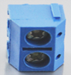 | 接线柱（间距5.08MM左右） | 个 | 1
57 | 四孔莲花座 |  |  | 个 | 1
58 | 小车底座 | 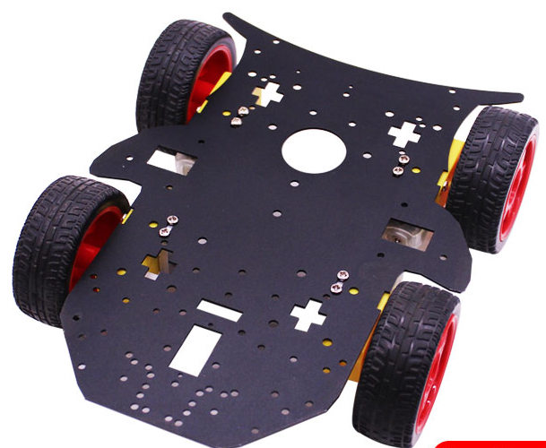 | 4WD智能小车机器人底盘套件 DIY四驱铝合金 适用于树莓派/UNO | 个 | 2
59 | WiFi模块 |  | ESP8266 | 个 | 4
60 | 语音模块 |  | ld3320 | 个 | 2
61 | 电源模块 |  | DC12V | 个 | 4
62 | 电机驱动模块 |  | 四路L980N | 个 | 3
63 | 手势传感器 |  | VL6180 | 个 | 3
64 | 语音录放模块 |  | ISD1820 | 个 | 4
65 | 蓝牙模块 |  | HC-06 | 个 | 4
66 | 舵机180 |  | MG90S | 个 | 6
67 | 2路直流电机驱动模块 |  | 双路L980N | 个 | 4
68 | 可调稳压电源模块 |  | LM2596S 带数码管DC可调 | 个 | 4
69 | 垃圾桶(1蓝1灰) |  | 语音控制智能垃圾桶 | 个 | 2
70 | 垃圾桶壳 |  | 8888——12 | 个 | 1
71 | 垃圾桶语音模块 |  | 8888——12 | 个 | 1
72 | 垃圾桶电源模块 |  | 8888——12 | 个 | 1
73 | 电池盒4节带线 |  | 18650 | 个 | 2
74 | OLED显示屏模块 |  | 0.96寸 IIC/SPI | 个 | 2
75 | 软玻璃桌垫 |  | 透明防水pvc,厚:0.3mm 长1720mm 宽400mm | 块 | 18
76 | USB3.0延长线 |  | 带耳朵可固定双层USB3.0,长1200mm | 条 | 15
77 | USB高速打印线 |  | 镀金TE7-702 长1500mm | 条 | 5
78 | 智能小车 |  | 树莓派4wd 4B/2G微处理器 支持系统为Linux，电源为动力锂电池组，供电为LM25965电路，含超声波传感器、红外避障、寻光传感器、四路巡线模块、高清摄像头、直流电机、蜂鸣器、舵机云台、二自由度摄像头云台，遥控方式为蓝牙遥控、微信小程序遥控、PC上位机遥控、PS2手柄遥控 | 台 | 2
79 | 电池（万用表） |  | 方形电池，9V碱性， 方块形状（长48mm,宽24.5mm）型号：6LR61/9V  保质期：7年不可充电 | 块 | 20
80 | 扎带 |  | 名称：自锁式尼龙扎带  颜色：白色  规格尺寸：4*150（500根/包） | 包 | 1
81 | 扎带 |  | 名称：自锁式尼龙扎带  颜色：白色  规格尺寸：6*300（250根/包）,同上 | 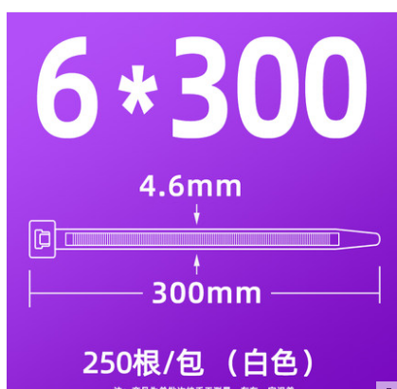 | 2
  包
82 | A字警示牌 |  | 规格：上宽21cm，下宽30cm，高60cm，重约550g，  警示文字：危险，请勿靠近 | 件 | 5
83 | 尾气检测校准气体 |  | 品牌：科的 规格型号：NHA-506南华尾气分析仪标准气体尾气检测校准气体 组分名称及浓度：C3H8（0.310*10^-2）、CO（3.53*10^-2）、CO2（8.02*10^-2）、N2(平衡) | 瓶 | 5
84 | 绝缘胶带 |  | 绝缘胶布，电压等级：600V及以下  防水  黑色胶布PVC阻燃  耐高温，温度等级：80℃  尺寸：20m/卷 | 卷 | 10
85 | 不锈钢螺丝螺母套装 |  | 型号：304外六角螺丝螺母套装（螺丝配螺母/平垫/弹垫）  标准类型: 国标/公制  头型: 外六角  尺寸规格：M6*16  材质：304不锈钢 | 套 | 200
86 | 不锈钢螺丝螺母套装 |  | 型号：304外六角螺丝螺母套装（螺丝配螺母/平垫/弹垫）  标准类型: 国标/公制  头型: 外六角  尺寸规格：M6*35 材质：304不锈钢,同上 | 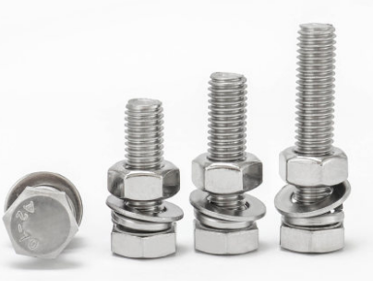 | 200
  套
87 | 不锈钢螺丝螺母套装 |  | 型号：304外六角螺丝螺母套装（螺丝配螺母/平垫/弹垫）  标准类型: 国标/公制  头型: 外六角  尺寸规格：M6*50  材质：304不锈钢,同上 | 套 | 100
88 | 汽车插片式保险丝 |  | 适用范围：汽车/货车 12V-24V通用 样式分类：迷你 规格：迷你混搭5A-30A 数量：100片/盒（5A-10片、7.5A-10片、10A-20片、15A-20片、20A-20片、25A-10片、30A-10片） | 盒 | 2
89 | 汽车插片式保险丝 |  | 适用范围：汽车/货车 12V-24V通用 样式分类：小号 规格：小号混搭5A-30A 数量：100片/盒（5A-10片、7.5A-10片、10A-20片、15A-20片、20A-20片、25A-10片、30A-10片） | 盒 | 2
90 | 汽车插片式保险丝 |  | 适用范围：汽车/货车 12V-24V通用 样式分类：中号 规格：中号混搭5A-30A 数量：100片/盒（5A-10片、7.5A-10片、10A-20片、15A-20片、20A-20片、25A-10片、30A-10片） | 盒 | 2
91 | 汽车用免维护蓄电池 |  | 额定电压12V 额定容量45Ah 型号：6-QW-45 | 个 | 3
92 | 汽车用免维护蓄电池 |  | 额定电压12V 额定容量60Ah 型号：6-QW-60(580)-L | 个 | 2
93 | 汽车用免维护蓄电池（适用于普锐斯混动低压蓄电池） |  | 额定电压12V 额定容量45Ah 型号： 6-QW-45-(55B24R） | 个 | 1
94 | 手套/灯芯棉手套 |  | 灯芯棉手套材质：线纱 尺码: 均码 规格：450g（50双） 特点：透气吸汗耐用 | 双 | 200
95 | 美工刀 |  | 规格：大号  材质: 铝合金 特点：配送10片刀片 | 把 | 2
96 | 文件夹板 |  | 材质: PP  分类: A4【大号】315*225mm/夹约80张纸/边角圆润 | 个 | 10
97 | 软管（尾气分析仪用） |  | 材质：高品质PU 规格：PU8*5 颜色：黑色 工作压力：8-12kg | 米 | 10
98 | 热熔胶枪 |  | 型号: DL2540 特点：送30支纯粘胶棒, | 把 | 1
99 | 化油器清洗剂 |  | 规格：瓶装 净含量：约450ml 特点：强力去油污积碳 |  | 10
  瓶
100 | 手电筒 |  | 材质: 工程塑料  连续照明时间: 4-10小时左右 是否防水: 是 是否可充电: 可充电、隐藏式充电插头  灯泡及附件种类: LED 电池容量: 》800mAh 其他: 带侧面照明灯 | 把 | 2
101 | 汽车空调制冷剂R134a |  | 规格：瓶装 净含量：250g 特点：高纯度，强制冷、不含氟 | 瓶 | 10
102 | 风速计 |  | 型号: UT363 风速测量范围：0-30m/s 测量精度：±5% 其他：带温度显示，范围-10℃-50℃ | 个 | 2
103 | 汽车维修保养一次性座套三件套（纸垫纸、座椅套、方向盘套） |  | 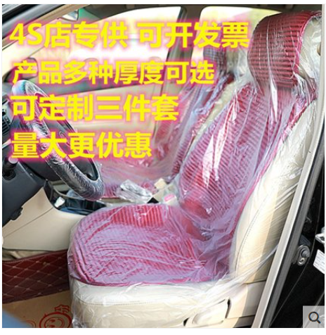  座椅套、方向盘套材质：塑料 座椅套重量：20g 脚垫纸：纸质（52*41cm） | 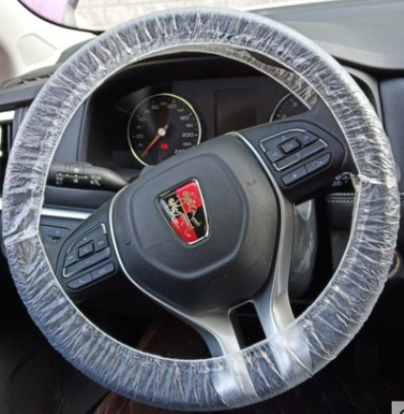    套 | 200
104 | 方形继电器插座 |  | 规格：12V汽车继电器座 特点：五脚、带线（线长约110mm） | 个 | 20
105 | 继电器 |  | 电源方式：直流电 规格：4脚DC12V 触点形式：常开式 | 个 | 10
106 | 多功能自拍照落地三脚架拍摄支架 |  | 支架配置：210cm碳素合金钢支架、360°三位手机云台、单机位手机夹、手机蓝牙遥控器和平板夹 规格：拉伸最高度210cm，折叠收纳70cm | 件 | 1
107 | 安全帽 |  | 适用头围：530mm-620mm 材质：ABS材质 特点：绝缘、带缓冲内衬、舒适透气 符合国标：GB2811-2007 | 个 | 5
108 | 电阻 |  | 1/4W，直插，五色环,10K | 个 | 750
109 | 电阻 |  | 1/4W，直插，五色环，精度1%,120k | 个 | 50
110 | 电阻 |  | 1/4W，直插，五色环,1K | 个 | 250
111 | 电阻 |  | 1/4W，直插，五色环，精度1%,820 | 个 | 200
112 | 电阻 |  | 1/4W，直插，五色环，精度1%,91k | 个 | 50
113 | 二极管 |  | 1N4148，直插 | 个 | 100
114 | 稳压二级管 |  | 1N4742，12V/1W，直插 | 个 | 200
115 | PNP 三极管 |  | 8550，直插 | 个 | 200
116 | NPN 三极管 |  | 9013，直插 | 个 | 300
117 | 电容 |  | 电解电容，100uF/25v，直插 | 个 | 50
118 | 电容 |  | 电解电容，3.3uF/25V，直插 | 个 | 50
119 | 电容 |  | 陶瓷电容，0.01uF，直插 | 个 | 100
120 | 4脚继电器 |  | HF32F(4脚12V) | 个 | 100
121 | 发光二极管 |  | 5mm/绿色/黄色/红色，直插 | 个 | 250
122 | 集成电路 |  | TI或ST品牌，NE555，直插DIP8 | 个 | 50
123 | 集成电路 |  | TI/ST/飞利浦，CD4011，直插DIP14 | 个 | 150
124 | IC插座 |  | DIP8 | 个 | 50
125 | IC插座 |  | DIP14 | 个 | 150
126 | 开关（3脚3档） | 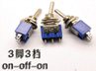 | 3脚3档 ,MTS103 | 个 | 50
127 | 开关（自锁） |  | 7X7 带自锁 6脚 ,7*7mm | 个 | 100
128 | 开关（非自锁） |  | 7X7 不带自锁 6脚 ,7*7mm | 个 | 50
129 | 定制PCB |  | 单面板，1.0厚度，10*15cm | 块 | 50
130 | 数字万用表 | Victor | VC890C+ | 块 | 10
131 | 正点原子精英51单片机 |  |  | 块 | 1
  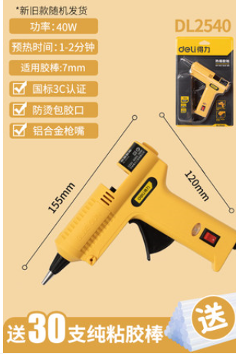
  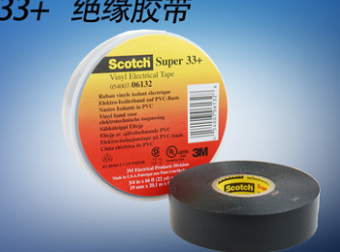
  主板套餐＋4.3寸屏＋ST－LINK仿真器＋0V7725摄像头＋SD卡
132 | 电工剥线钳全自动拔线钳子 |  | LA815238标配 | 把 | 1
133 | 51单片机开发板 |  | A2升级班+技术推荐模块包 | 个 | 1
134 | HSV手动阀 |  | HSV-06/1分接口 | 个 | 50
135 | HSV手动阀 |  | HSV-08/2分接口 | 个 | 50
136 | 高压气管空压机气泵气动管 |  | 10*6.5mm【台湾PU料100米】蓝色 | 卷 | 1
137 | 万用表数字高精度全自动电工万能表 |  | VC890P标配 | 个 | 5
138 | ST-LINK V2 STM8/STM32仿真器编程器stlink下载器线烧录器调试器 |  | 标配 | 个 | 10
139 | 电工验电试电笔验电笔 |  | 测电螺丝批100-500V/185mm STMT62017-8-23 | 个 | 10
140 | 打包胶带纸封口胶布 |  | 透明白/宽4.5厚4.2长360【24卷】 | 箱 | 1
141 | 防水生料带 |  | 50个装工程推荐款 | 箱 | 1
142 | 麦克风 |  | 外接供电，会议专用，官方标配 | 个 | 5
143 | 自锁式尼龙扎带塑料卡扣强力束线带 |  | 白色8*350丨宽5.2mm丨250根 | 捆 | 4
144 | 气泵空压机工业级大型静音汽修无油打气泵220v |  | 最大功率2200瓦40升（可供三木工同时作业） | 个 | 2
145 | SMC SY5120-5LZD-01 SY5220 SY5320 电磁阀 5G 进口拆机 |  | SY5120-5LZD-01 | 个 | 10
146 | 气动手滑阀 HSV-06/HSV-08/HSV-10/HSV-15/HSV-25滑动开关1 |  | HSV-06/1分接口 | 个 | 20
147 | 气动手滑阀 HSV-06/HSV-08/HSV-10/HSV-15/HSV-25滑动开关2 |  | HSV-08/2分接口 | 个 | 20
148 | 气动快速接头工具元件气管螺纹直通快插PC4-6-8-10-12-01020304M5 |  | PC6-02（2分牙）【10只/盒】 | 盒 | 2
149 | 气动快速接头工具元件气管螺纹直通快插PC4-6-8-10-12-01020304M6 |  | PC4M5【10只/盒】 | 盒 | 2
150 | 气动快速接头工具元件气管螺纹直通快插PC4-6-8-10-12-01020304M7 |  | PC4-01【10只/盒】， | 盒 | 2
151 | 气动快速接头工具元件气管螺纹直通快插PC4-6-8-10-12-01020304M8 |  | PC4-02【10只/盒】， | 盒 | 2
152 | 气动快速接头工具元件气管螺纹直通快插PC4-6-8-10-12-01020304M9 |  | PC4-03【10只/盒】 | 盒 | 2
153 | 气动快速接头工具元件气管螺纹直通快插PC4-6-8-10-12-01020304M10 |  | PC6M5【10只/盒】 | 盒 | 2
154 | 气动快速接头工具元件气管螺纹直通快插PC4-6-8-10-12-01020304M11 |  | PC6-01【10只/盒】 | 盒 | 2
155 | 气动快速接头工具元件气管螺纹直通快插PC4-6-8-10-12-01020304M12 |  | PC6-02【10只/盒】 | 盒 | 2
156 | 气动快速接头工具元件气管螺纹直通快插PC4-6-8-10-12-01020304M13 |  | PC6-03【10只/盒】 | 盒 | 2
157 | 气动快速接头工具元件气管螺纹直通快插PC4-6-8-10-12-01020304M14 |  | PC6-04【10只/盒】 | 盒 | 2
158 | 气动快速接头工具元件气管螺纹直通快插PC4-6-8-10-12-01020304M15 |  | PC8-01【10只/盒】 | 盒 | 2
159 | 气动快速接头工具元件气管螺纹直通快插PC4-6-8-10-12-01020304M16 |  | PC8-02【10只/盒】 | 盒 | 2
160 | 气动快速接头工具元件气管螺纹直通快插PC4-6-8-10-12-01020304M17 |  | PC8-03【10只/盒】） | 盒 | 2
161 | 气动快速接头工具元件气管螺纹直通快插PC4-6-8-10-12-01020304M18 |  | PC8-04【10只/盒】 | 盒 | 2
162 | 气动快速接头工具元件气管螺纹直通快插PC4-6-8-10-12-01020304M19 |  | PC10-01【10只/盒】) | 盒 | 2
163 | 气动快速接头工具元件气管螺纹直通快插PC4-6-8-10-12-01020304M20 |  | PC10-02【10只/盒】) | 盒 | 2
164 | 气动快速接头工具元件气管螺纹直通快插PC4-6-8-10-12-01020304M21 |  | PC10-03【10只/盒】 | 盒 | 2
165 | 气动快速接头工具元件气管螺纹直通快插PC4-6-8-10-12-01020304M22 |  | PC10-04【10只/盒】 | 盒 | 2
166 | 气动快速接头工具元件气管螺纹直通快插PC4-6-8-10-12-01020304M23 |  | PC12-01【10只/盒】 | 盒 | 2
167 | 气动快速接头工具元件气管螺纹直通快插PC4-6-8-10-12-01020304M24 |  | PC12-02【10只/盒】 | 盒 | 2
168 | 气动快速接头工具元件气管螺纹直通快插PC4-6-8-10-12-01020304M25 |  | PC12-03【10只/盒】 | 盒 | 2
169 | 气动快速接头工具元件气管螺纹直通快插PC4-6-8-10-12-01020304M26 |  | PC12-04【10只/盒】 | 盒 | 2
170 | 电阻 |  | 10kΩ 1/4W | 个 | 700
171 | 电阻 |  | 2.7kΩ 1/4W | 个 | 700
172 | 电阻 |  | 30KΩ 1/4W | 个 | 1000
173 | 电阻 |  | 100Ω 1/4W | 个 | 700
174 | 单联电位器 | WH148 | 50KΩ 1W | 个 | 700
175 | 电解电容 |  | 4.7μ/50V | 个 | 1000
176 | 电容 |  | 0.01μ/50V | 个 | 700
177 | 电容 |  | 15p/50V | 个 | 1000
178 | 电容 |  | 68p/50V | 个 | 700
179 | 电容 |  | 20p/50V | 个 | 700
180 | 电容 |  | 27p/50V | 个 | 700
181 | 电容 |  | 0.1μ/50V | 个 | 700
182 | 电容 |  | 100p/50V | 个 | 700
183 | 三极管 |  | 9018 | 个 | 1000
184 | 话筒 |  | 驻极体话筒 | 个 | 700
185 | 轻触开关(带自锁) |  | 7X7 带自锁 6脚 ,7*7mm | 个 | 700
186 | 电池盒 |  | 装4节5号电池 | 个 | 500
187 | 5号电池 |  | 1.5v | 个 | 50
188 | 收音机套件 |  | CF210SP | 套 | 200
  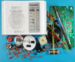
189 | 单股铜线 |  | 单芯硬线 2.5mm² | 卷 | 1
190 | 插排 | 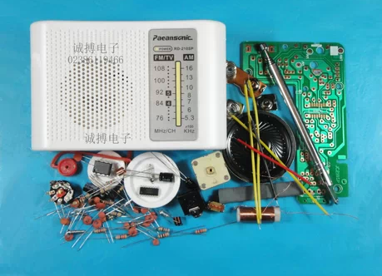 | GN-317 6插口，独立开关 | 个 | 4
191 | TypeC扩展坞 |  | CM285收线款:千兆网口，HDMI，VGA,USB*3 PD充电，TF读卡，SD读卡，9合1 | 个 | 1
192 | 螺丝刀套装 | 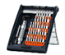 | CM372 38合一套装 | 套 | 2
  绿联
193 | 细钉 |  | 2.5寸（约60mm120根）0.75斤/盒 | 盒 | 1
194 | 腐蚀机 | 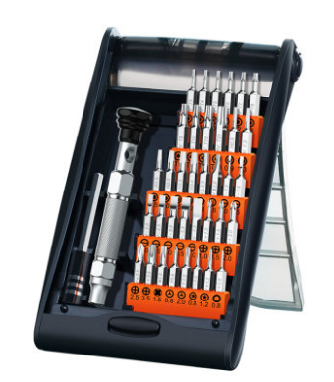 | KH2636 | 台 | 1
195 | 蓝桥杯单片机  开发板 |  | 单片机训  练平台 | 块 | 6
196 | 蓝桥杯嵌入式  开发板 |  | CT117E | 块 | 4
197 | 七彩灯 | 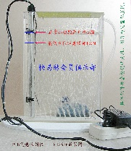 | 长脚（28mm） 100只/包 | 包 | 2
  LED
198 | WiFi模块 | 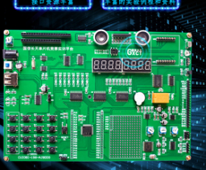 | esp8266 | 块 | 3
199 | 蓝牙模块 | 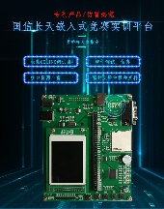 | HC-06 | 块 | 5
200 | 蓝桥杯芯片 | 原装STC | IPA15F2K61S2，11只/管 | 管 | 2
201 | 贴片电容 | 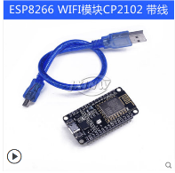 | 1pF-10uF，700个/包 | 包 | 1
202 | XYD-IOT  物联网创新实践套件 | 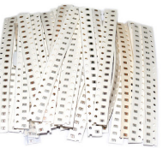 | xyd-iot | 套 | 10

III、采购项目商务要求：
1、供货要求：货物为本次招标前原制造商制造的非淘汰类全新产品，整机无污染，无侵权行为、表面无划损、无任何缺陷隐患，在中国境内可依常规安全合法使用。货物为原厂商未启封全新包装，具出厂合格证，包装箱号与出厂批号一致，并可追索查阅。应附关键主机设备的用户手册、保修手册、有关单证资料及配备件、随机工具等，设备使用操作及安全须知等重要资料应附有中文说明。进口产品必须具备原产地证明和商检局的检验证明及合法进货渠道证明。
2、报价要求：报价应包括供货方质保期服务、各项税费及合同实施过程中不可预见费用等。
3、供货要求：按采购人的要求在指定的时间和地点完成。
4、交货时间：中标单位签订合同后在20天内交货。
5、交货地点：采购人指定地点。
6、验收要求：交付验收标准依次序对照适用标准为：①符合中华人民共和国国家安全质量标准、环保标准或行业标准；②符合采购文件和中标供应商投标文件的要求；③货物来源国，官方标准。
7、售后服务：设备在验收合格后提供1年免费保修，3个月内材料出现问题包换。
8、付款方式：
货到验收合格后，供方向采购人提供相应金额的正式发票，采购人30天内直接向供方支付合同总价的100%。
9、本次采购采用低价中标形式执行。

